Урок 1.
Тема. Склад, властивості, застосування окремих представників вуглеводнів.

Шановні десятикласники, запрошуємо вас поринути у цікавий світ органічної хімії. Сьогодні на уроці ви маєте можливість відновити та поширити свої знання з теми «Склад, властивості, застосування окремих представників вуглеводнів».

Але на початку уроку спробуйте пояснити слово «вуглеводні».
Вуглеводні – це органічні сполуки, що складаються з атомів двох хімічних елементів: Карбону і Гідрогену.

Дайте відповіді на питання:
- Які класи вуглеводнів вам відомі?
- Назвіть перших представників гомологічних рядків класів вуглеводнів.
- Згадайте загальні формули класів вуглеводнів. Чим вони відрізняються?
- Чи впливає хімічний зв’язок на просторову будову молекул?
- Як впливає структура речовини на її властивості?

Скористайся таблицею для відновлення своїх знань.

Порівняльна характеристика окремих представників вуглеводнів.

Ознаки порівняння | Насичені вуглеводні |  | Ненасичені вуглеводні
 | метан | етан | етен | етин
Загальна формула | C_{n}H_{2n+2} |  | C_{n}H_{2n} | C_{n}H_{2n-2}
Хімічна формула речовини | СН₄ | С₂Н₆ | С₂Н₄ | С₂Н₂
Просторова будова молекули | 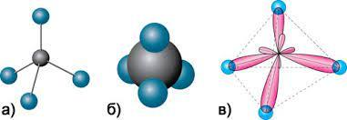  Форма тетраедра | 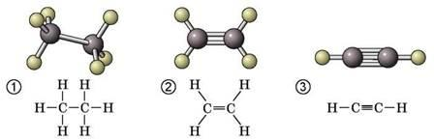  Зигзагоподібна будова | Площинна будова | Лінійна будова
Хімічний зв'язок між атомами Карбону | Одинарний |  | Подвійний | Потрійний
Валентний кут | 109,28^{о} |  | 120^{о} | 180^{о}
Характерні хімічні властивості | Реакції повного окиснення (горіння)
 | СН₄ + 2О₂ → СО₂ + 2Н₂О  2С₂Н₆ + 7О₂ → 4СО₂ + 6Н₂О |  | С₂Н₄ + 3О₂ → 2СО₂ + 2Н₂О  2С₂Н₂ + 5О₂ → 4СО₂ + 2Н₂О
 | Реакції заміщення |  | Реакції приєднання
 | СН₄ + Cl₂ → СH₃Cl + НCl  С₂Н₆ + Cl₂ → С₂H₅Cl + HCl |  | С₂Н₄ + Сl₂ → С₂Н₄Сl₂  С₂Н₄ + H₂ → С₂Н₆  С₂Н₂ + Cl₂ → С₂Н₂Сl₂ (І стадія)  С₂Н₂Сl₂ + Cl₂ → С₂Н₂Сl₄ (ІІ стадія)  С₂Н₂ + Н₂ → С₂Н₄ (І стадія)  С₂Н₄ + Н₂ → С₂Н₆ (ІІ стадія)

Подивись відео «Склад, властивості, застосування окремих представників вуглеводнів»
https://www.youtube.com/watch?v=1FDA0Le9cPY

Сподіваємося, що впоралися з усіма завданнями.
Тож, для закріплення матеріалу отримуйте домашнє завдання:
Ознайомитися з матеріалом §1.
Записати наданий конспект у зошит.
Виконати вправи № 6,7 с. 7.

